Руководящий состав студенческого патриотического клуба «Хранители исторической памяти» Ассоциации студенческих патриотических клубов «Я Горжусь»
на 2025-2026 учебный год
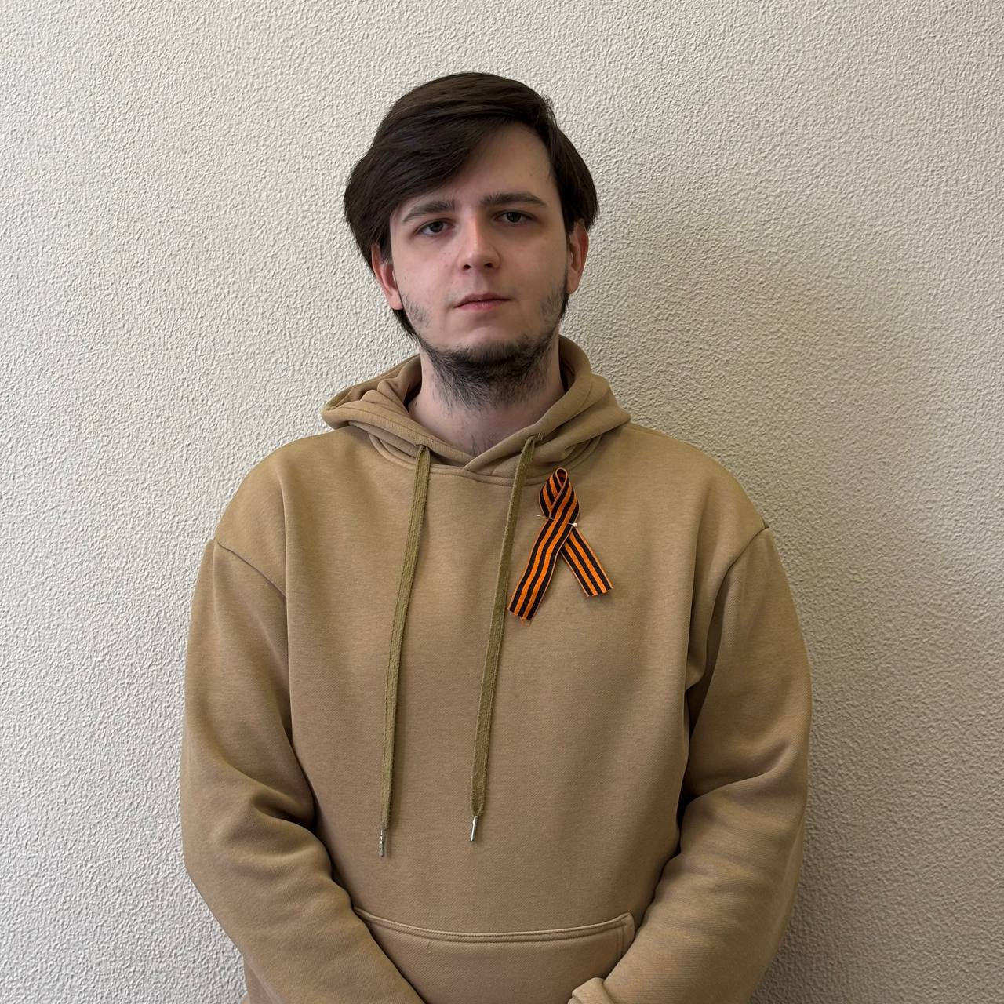 | Погорелов Михаил  руководитель клуба  michael110106@gmail.com  Tg: @KisteK

